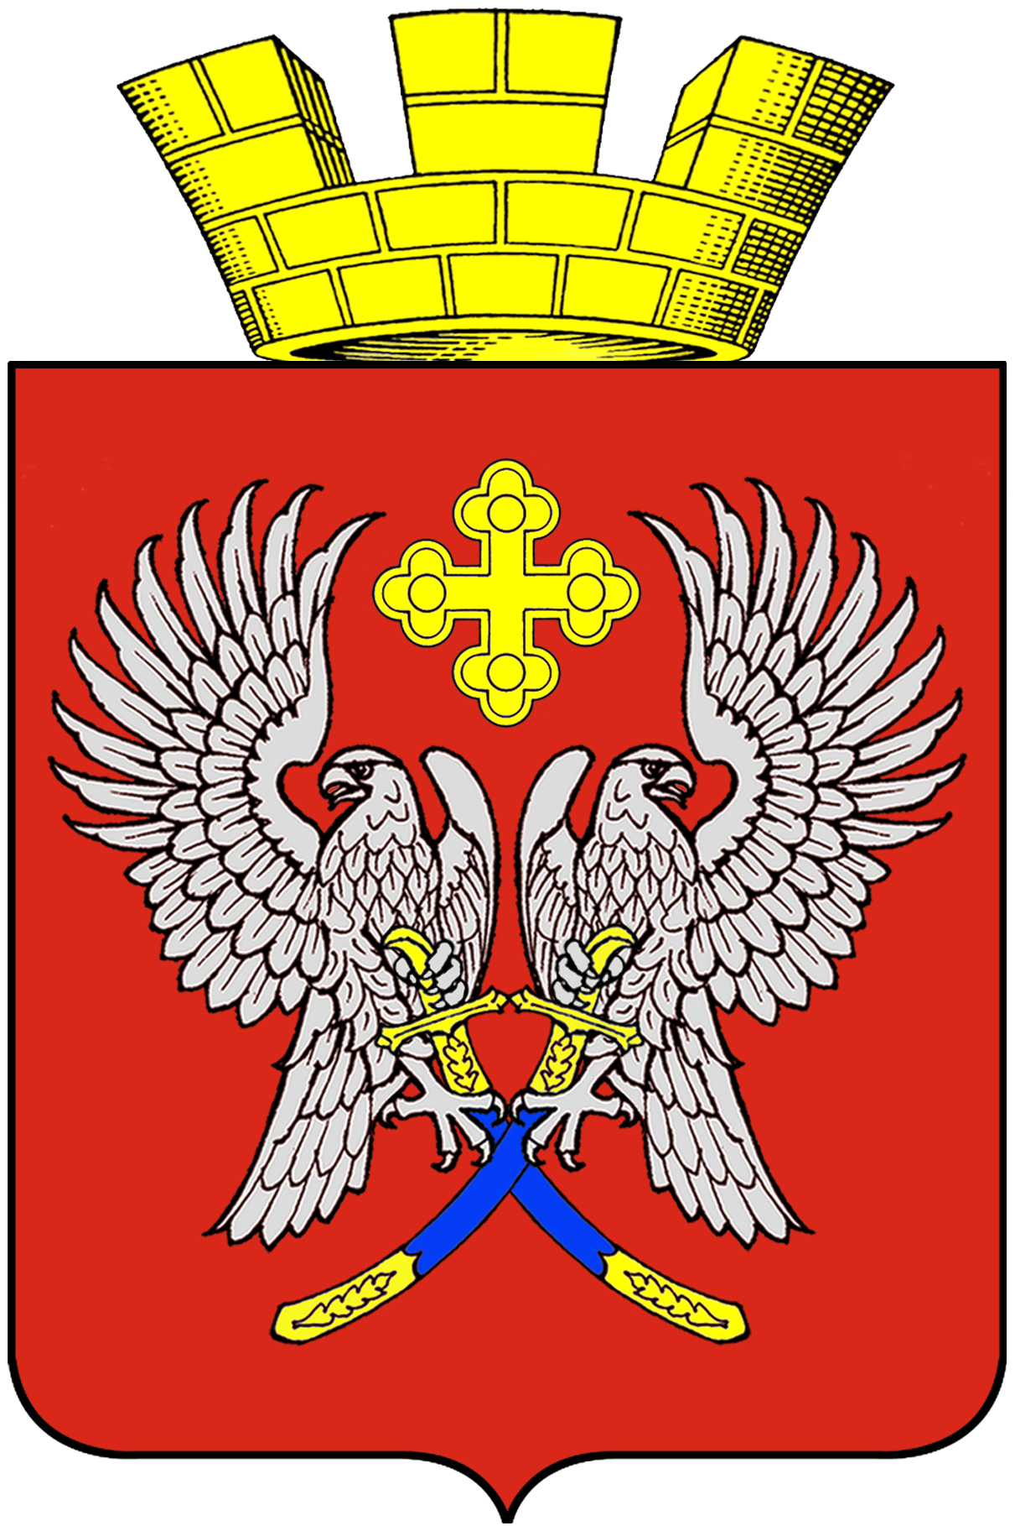
Администрация городского поселения г.Суровикино
Суровикинского муниципального района Волгоградской области
404415, г. Суровикино ул. Ленина 75, Тел.2-16-70

П О С Т А Н О В Л Е Н И Е

от 14 июня 2023 года № 207

Об ограничении движения
транспортных средств по улицам
города Суровикино на время проведения
мероприятий, посвященных Дню молодежи
24 июня 2023 года

Руководствуясь Федеральным законом от 06.10.2003№131-ФЗ «Об общих принципах организации местного самоуправления в Российской Федерации»,Уставом городского поселения г.Суровикино Суровикинского муниципального района Волгоградской области, в связи с проведением праздничных мероприятий, посвященных Дню молодежи на Центральной площади города Суровикино,
постановляю:
1.Временно запретить движение транспортных средств по улице Ленина г.Суровикино для любого вида транспорта, 24 июня 2023 г. с 18:30 часов до 22:00 часов, в границах:
-от ул.Первомайской до ул.Исполкомовской;
- выезд с ул.Вокзальной на ул.Ленина;
- выезд от филиала ФГУП «Почта России».

2.Контроль за исполнением постановления возложить на И.о.заместителя главы городского поселения г.Суровикино А.Е.Колесникова.

И.о.главы городского поселения
г.Суровикино А.А.Баркалова

